ГБОУ СОШ пос. Ленинский.

Самарская область, Красноармейский район.
«Всякой матери свое дитя»

Шаварина Серафима Николаевна

«Всякой матери свое дитя»

Совместное мероприятие с родителями детей старшей группы, посвященное празднованию Дня Матери
Цель::создать условия для положительных эмоциональных переживаний детей и родителей от совместного мероприятия.
Задачи:
-способствовать развитию речи через выразительное чтение стихов
- развивать творческие способности
-побуждать детей и родителей к активному участию.
– углубить знания детей о роли мамы в их жизни;
-воспитывать доброе, заботливое отношение к маме.
Атрибуты: сарафаны, фуражки, балалайки бутафорские, продукты для конкурса, плотницкие инструменты, метла, фартук для дворника, обручи, игрушки, посуда, фантики, карандаши, листы бумаги, фломастеры, столы. Кукла Петрушка, костюм барышни.
Оформление : Зал украшен шарами, на стенах висят портреты мам – рисунки детей, газета «Всякой матери , свое дитя», поделки родителей, письма любви и благодарности. Фотовыставка мам с детьми, детей в садике.
Участники – дети, мамы, бабушки, папы, ведущая в роли петрушки
Под музыку входят дети за ручку с мамами.
Звучит песня «Песня про маму» дети вместе с мамами танцуют вальс.
Дети провожают мам на стульчики, идут на свои места.
Вед. Дорогие мамы! Сегодня мы пригласили Вас на вечер посвященный Вам. Первое слово, которое произносит человек – это слово мама. Оно обращено к той, что подарила ему жизнь. Любовь к матери заложена в нас самой природой. Это чувство живет в человеке до конца его дней. Мы хотим, чтоб вы хоть на один вечер забыли свои заботы, домашние хлопоты, почувствовали себя самой любимой, самой дорогой Мамой! Хотим порадовать своими выступлениями, развлечь вас играми, сюрпризными моментами. А подготовили их ваши самые дорогие, самые любимые, самые очаровательные дети. Они будут очень рады, если и вы будете принимать активное участие.

Вед Без сна ночей прошло немало,
Забот, тревог не перечесть.
Земной поклон вам все родные мамы
За то, что вы на свете есть
1.ребенок. Обойди весь мир вокруг,
Только знай заранее:
Не найдешь теплее рук
И нежнее маминых.
2.ребенок . Не найдешь на свете глаз
Ласковей и строже.
Мама каждому из нас
Всех людей дороже.
3 ребенок: Сто путей, сто дорог
Обойди по свету,
Мама самый лучший друг,
Лучше мамы нету
Вед. Вам, милые мамы, звучит песня « Мамочка любимая моя»
Вед. В народе говорят: « Нет милее дружка, чем родная матушка», кто еще знает пословицы о маме?
(Мамы, дети вспоминают пословицы, поговорки о матери)
Не оставляй отца и матери на старости лет, и Бог тебя не оставит.
Материнская молитва со дна моря достанет
Лучше мамы друга не сыщешь.
Маменька родимая – свеча неугасимая.
Без матушки родной и цветы не растут.
Всякой матери свое дитя.
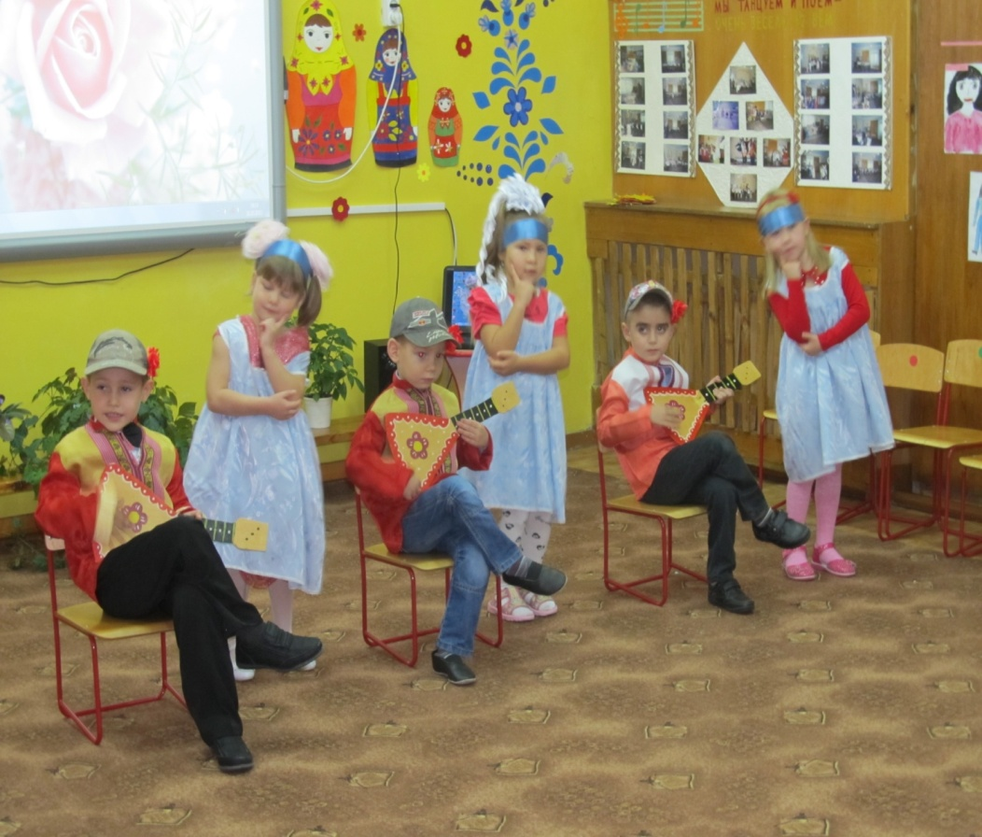

Вед. А станцуем- ка давайте русский танец для всех мам.
Танец с балалайками

Сюрпризный момент: превращение петрушки в русскую барышню
Барышня. Выходи честной народ, становитесь в хоровод.

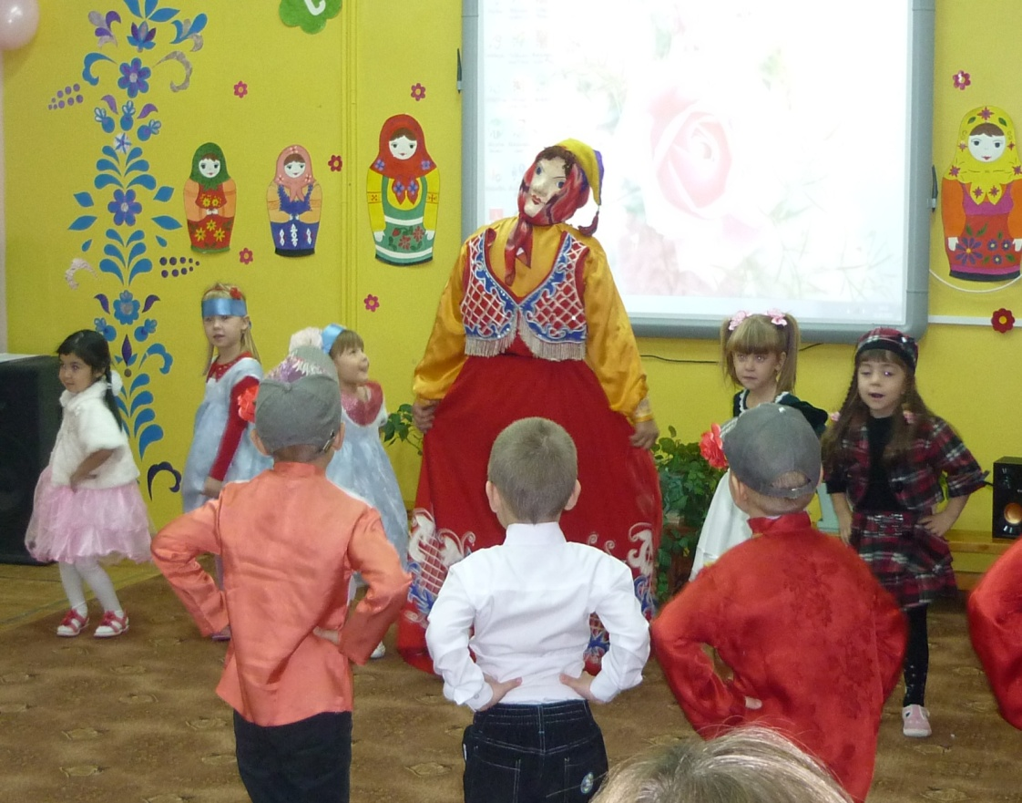
Хоровод
Барышня уходит.
Вед. Засиделись вижу я, поработать всем пора.
Конкурс с папами. «Будущие плотники».
Теперь наши папы за дело взялись,
У нас молотки здесь и гвозди нашлись,
Пусть папы покажут сноровку:
Забьют гвозди быстро и ловко.
Папы сколачивают из реек рамки, мамы вместе с детьми, рисуют картину для рамки.
Дети – жюри дают оценку.
Вед. Конкурс «Будущие поварята».
Мамам было дано домашнее задание: подготовить продукты для чаепития.
«Раз уж начали – продолжайте, вкусный обед приготовить вам надо».
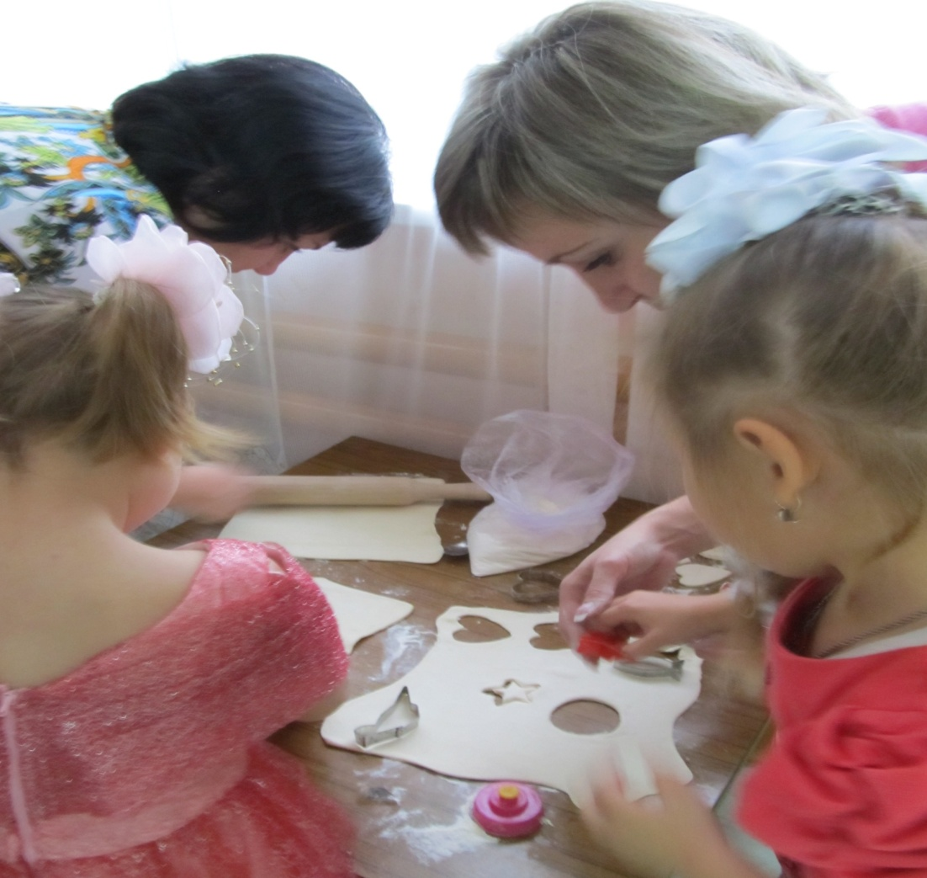
Мамы вместе с детьми готовят печенье.
Вед . Мамы всякие нужны, мамы всякие важны.
Кем работает ваша мама?
(Дети называют профессии своих мам. )
Вижу знаете. Но вот не у кого мамы дворника нет, Давайте, устроим какую-нибудь маму к нам на работу? 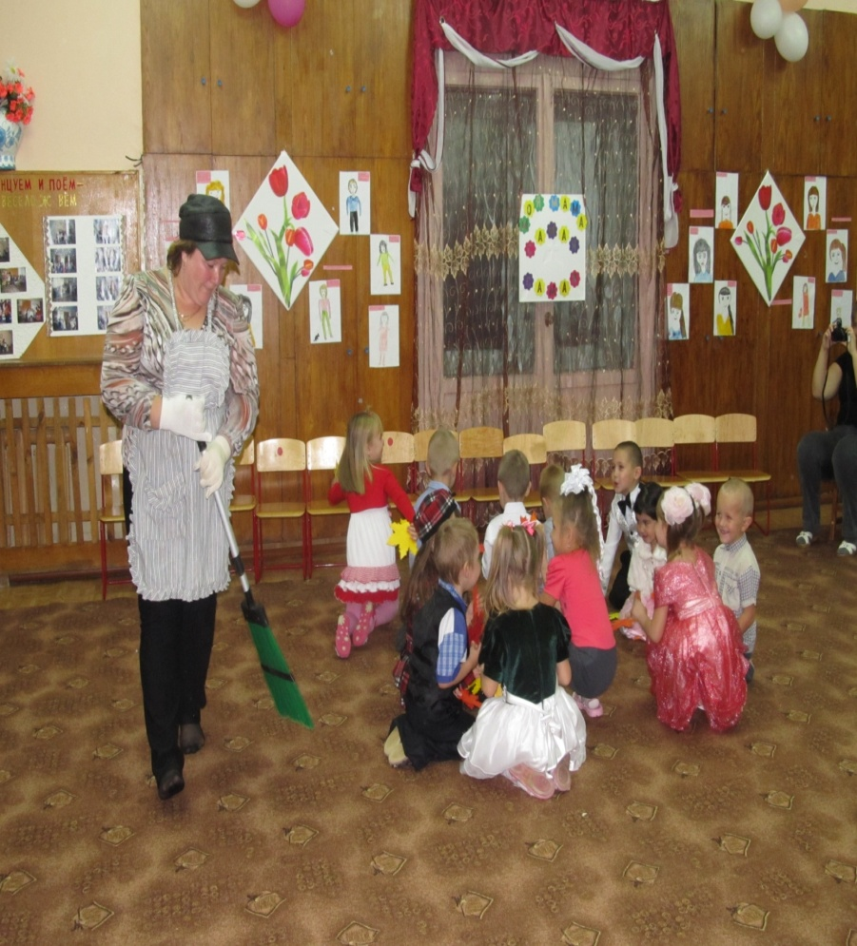
Игра « Дворник»
Вед. «Делу время- потехе час»
Станцуйте дети, порадуйте мам!
Танец «Мамочка любимая моя»
Вед. « Быть рыцарем отважным, благородным
Сегодня, говорят, совсем не модно!
Мы не согласны! Папы подтвердят
И за цветком для Дамы сердца поспешат.
Конкурс между папами и мальчиками «Полоса препятствий»
( Преодолеть несколько препятствий, сорвать цветок, сесть на «коня» и привезти цветок Прекрасной Даме. Мамы нежно целуют «рыцаря» в щеку.)
Вед. “Без солнца не цветут цветы, без любви нет счастья, без женщины нет любви, без матери нет ни поэта, ни героя”. М Горький
Песня « Солнышко и мама»
Вед. Мы и пели, и плясали
И еще хотим плясать.
А теперь мы вас попросим
Нашу пляску поддержать.
Мы вас, мамы, сейчас научим трудиться по- новому.
(Использование интерактивной доски.)
Посмотри и повтори. Танец «Стирка».
Вед. Вы вместе с сестренкой, братишкой играли
И – с кем не бывает? – ну все разбросали!
А маму не хочется нам огорчать…
Так что, не пора ли уборку начать?
Игра –аттракцион «Генеральная уборка»(4 обруча – комнаты, 5-й гостиная; выходят 4 ребенка, разносят предметы по комнатам)В это время в гости «заходит» Петрушка –кукла марионетка. 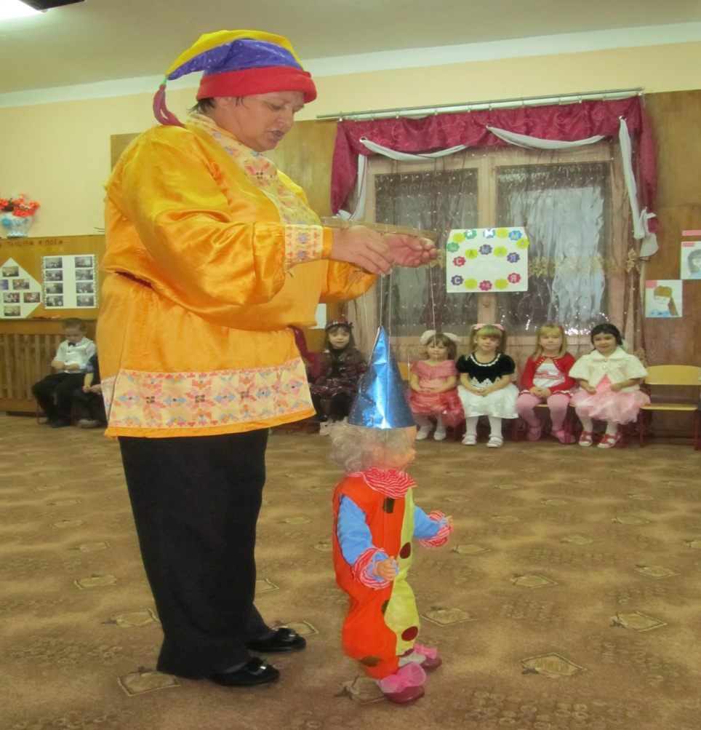

Подходит к мамам, удивляется: «какие дети в этом садике большие! Вы ходите сюда каждый день? Даже знаете как называется садик? (родители отвечают) Как зовут вашего воспитателя? Нянечку? Даже знаете стихи? ( родители читают про бычка, зайку, мишку). Петрушка хвалит их, но все равно ему не интересно играть с такими большими детьми, хочет уходить и тут видит детей, радуется, прыгает от радости. Предлагает познакомиться с детьми и их мамами. «Раз, два, три - свое имя назови». А вы любите сказки? Кто вам их читает то? Ну, я сейчас вас проверю.
1. Сидит в корзине девочка
У мишки за спиной
Он, сам того не ведая,
Несет ее домой.
Ну, отгадал загадку?
Тогда скорей ответь
Названье этой сказки … (Маша и медведь)
2. Девочка хорошая по лесу идет,
Но не знает девочка, что опасность ждет.
За кустами светится пара злющих глаз
Кто-то очень страшный встретится сейчас.
Кто расспросит девочку о ее пути?
Кто обманет бабушку, чтобы в дом войти?
Кто же эта девочка, кто же этот зверь?
На загадку можешь отвечать теперь! (Красная шапочка)
4. Возле леса, на опушке,
Трое их живет в избушке.
Там три стула и три кружке,
Три кровати, три подушки.
Угадай-ка, без подсказки.
Кто герои этой сказки? (Три медведя)
Петрушка. Вижу, вижу, любите сказки.
А мам своих любите? Вы похожи на своих мам? А на фотографии узнаете их?
(Использование интерактивной доски – «Фото мам в детстве»)
Вот я сейчас проверю как вы любите мам, Посмотрю как вы поделитесь с мамами. Петрушка раздает сладости. Дети несут их мамам, мамы благодарят и возвращают их с поцелуем назад детям.
Петрушка, прощается, уходит.
4. ребенок. Мы желаем мамам нашим
Никогда не унывать,
С каждым годом быть все краше
И поменьше нас ругать.
5. ребенок: Вам желаем дорогие,
Быть здоровыми всегда,
Чтоб вы долго-долго жили,
Не старея никогда.
6. ребенок. Пусть невзгоды и печали
Обойдут вас стороной,
Чтобы каждый день недели
Был для нас как выходной.
7.ребенок Дорогие наши мамы!
Мы и сами признаем,
Что, конечно, не всегда мы
Хорошо себя ведем.
8. ребенок Мы вас очень, очень любим!
Будем добрыми расти
И всегда стараться будем
Хорошо себя вести.
9. ребенок Праздник наш уже кончаем,
Что же нам еще сказать?
Разрешите на прощанье
Вам здоровья пожелать.
1о. ребенок Не болейте, не старейте,
Не сердитесь никогда.
Вот такими молодым
Оставайтесь навсегда.

Дети вручают мамам подарки, воспитатель дипломы.
Вед. Не секрет, что для вас ваша мама - самая красивая на свете. Нет прекраснее ее глаз, ласковее ее рук, нежнее ее голоса. (Обратить внимание родителей на портреты мам). Здесь вы видите рисунки ваших детей, которые нарисовали вас, мам, и не просто нарисовали, а попытались показать какие вы красивые. Рассказали, как они вас любят.
А теперь попробуйте угадать, где рисунок вашего ребенка.
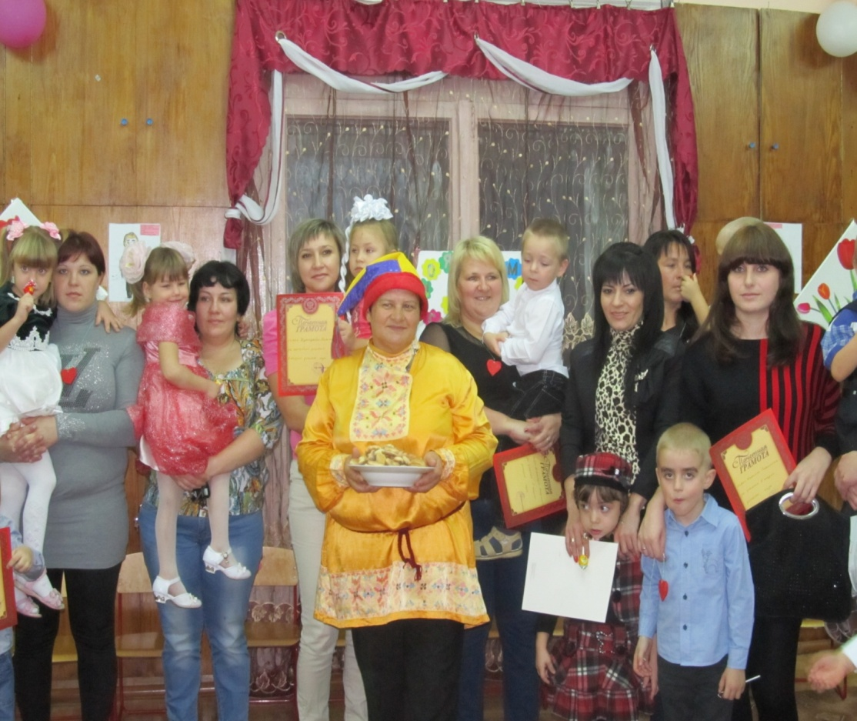
ВЕД. А вот и печенье подоспело, можно идти пить чай.

